|  |
| --- |
| **韶关市浈江区民政局** |

韶关市浈江区2020—2021年度街（镇）城市居家养老服务中心年中评估结果公示

根据《韶关市浈江区城市居家养老服务中心运营评估办法（试行）（韶浈府规〔2018〕2号）》的规定和要求，由我局牵头组成评估小组于2021年7月16日对6个街（镇）城市居家养老服务中心的运营情况进行了评估，现将评估结果公示如下：

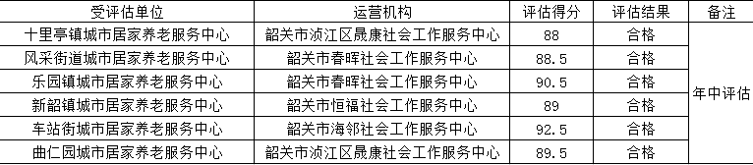

对评估结果有异议者，可在评估结果公示期间（自公示之日起5日内）向韶关市浈江区民政局提出复评申请。

（联系电话：8204363）



韶关市浈江区民政局

2021年7月19日